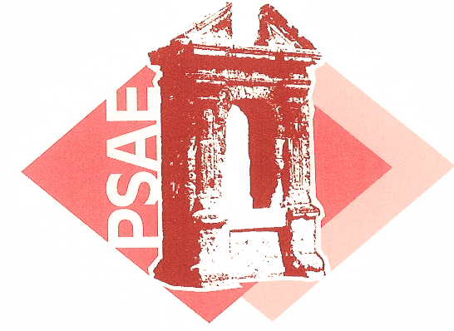

Soprintendenza PSAE per le Ministero per i Beni e le Attività Culturali Comune di Canosa di Puglia
province. di Bari e Foggia

COMUNICATO STAMPA

PRESENTAZIONE DEL RESTAURO DELLA PORTA BRONZEA DEL MAUSOLEO DI BOEMONDO A CANOSA

Canosa di Puglia, Basilica Cattedrale di San Sabino
10 febbraio ore 18,30

Alla presenza del Vescovo di Andria, S.E. Mons. Raffaele Calabro, del Sindaco di Canosa di Puglia Francesco Ventola e del Soprintendente per il Patrimonio Storico Artistico ed Etnoantropologico per le province di Bari e Foggia Filomena Maria Sardella il giorno 10 febbraio 2006, alle ore 18,30, avverrà la cerimonia di riconsegna, alla Cattedrale di Canosa, dopo il restauro, della porta bronzea del Mausoleo di Boemondo.
Il restauro della porta verrà presentato da Fabrizio Vona, Direttore dei Lavori e del Laboratorio di Restauro della Soprintendenza.
Il restauro, eseguito presso il Laboratorio di Restauro della Soprintendenza P.S.A.E. per le province di Bari e Foggia dai restauratori del laboratorio per i restauri metallici, Osvaldo Cantore e Vito Nicola Iacobellis, ha avuto inizio nel febbraio del 2000 con l’indagine diagnostica delle leghe e delle patine di corrosione che hanno individuato come principale fattore di alterazione i depositi calcarei che percolano dalle lastre di marmo del Mausoleo e dalla trasformazione di materiale organico in ossalati di calcio e di rame nonché dai cloruri trasportati sotto forma di aerosol marino.
Databile agli anni successivi alla morte di Boemondo, duca di Puglia e Principe di Antiochia, avvenuta nel 1111, la porta del mausoleo è costituita di due valve, in gran parte differenti per tecnica di esecuzione e per stile.
La porta è ricca di novità tecnologiche: con le porte della Cappella Palatina di Palermo essa resuscita la tecnica, classica e occidentale, della fusione piena; in essa convivono, per la prima volta, formelle incise alla maniera costantinopolitana e formelle in rilievo, all’occidentale, in una forma di contaminazione che, negli stessi anni, tentava Oderisio da Benevento, con tecnologie differenti, nella porta principale della Cattedrale di Troia.
Tra i risultati più interessanti, emersi durante le operazioni di restauro, si segnalano le consistenti tracce di colore rinvenute sulla porta. Esse, individuate sulle fasce vegetali periferiche e sul disco superiore di entrambe le valve, consistono in stesure compatte di rosso e nero. Il rosso è costituito da minio, il nero è costituito da una miscela di solfuri.
Lo stato di conservazione, tutto sommato soddisfacente della porta, e la mancanza di inquinamento ambientale significativo hanno suggerito di collocare la porta, alla fine del restauro, nel luogo per il quale essa è stata eseguita.
Al momento, tuttavia, la porta viene provvisoriamente collocata all’interno della Cattedrale in quanto il piccolo cortile sul quale prospetta il Mausoleo di Boemondo deve essere reso più idoneo ad accogliere il prezioso manufatto e, soprattutto, necessita di talune modifiche che impediscano il perpetrarsi di atti vandalici, come spesso è avvenuto in passato, che possano mettere a repentaglio la sopravvivenza della porta.
Gli strati protettivi che, in ogni caso, isolano il materiale bronzeo dal contatto diretto con l’atmosfera saranno controllati periodicamente mediante apposite misurazioni scientifiche, secondo un calendario di manutenzione programmata che verrà approntato dalla Soprintendenza al momento della ricollocazione definitiva della porta nel suo luogo d’origine.

Su invito della Fondazione Archeologica Canosina interverrà alla cerimonia di riconsegna della porta l’On. Vittorio Sgarbi, con una relazione dal titolo <<La bellezza nell’arte>>.
<<Ritorna finalmente alla sua città natale un pezzo della sua storia – ha affermato il sindaco di Canosa, Francesco Ventola -. La riconsegna delle porte bronzee di Boemondo restaurate sono un evento per l’intera città. L’iniziativa poi, oggetto del convegno di studio “Canosa, ricerche storiche 2006”, consente di alimentare il continuo recupero di Canosa, della storia e del suo territorio, perché più idoneo possa essere il suo contributo per la crescita culturale del Paese. A tutti i soggetti coinvolti, storici e studiosi, Soprintendenza e Fondazione Archeologica Canosina, un non rituale vivo ringraziamento dell’Amministrazione e mio personale per l’elevato profilo professionale e la grande testimonianza di concorde e coordinato impegno per questi anni di studio e ricerche>>.
Per il Soprintendente Filomena Sardella <<La Soprintendenza che dirigo è impegnata nel vasto campo che va dallo studio del degrado delle opere d’arte alla risoluzione dei problemi connessi con la conservazione di tali beni culturali, patrimonio della collettività. La fine dei lavori di restauro della porta bronzea del Mausoleo di Boemondo, condotto direttamente all’interno del Laboratorio della Soprintendenza, diventa quindi l’occasione per far ripercorrere la storia e le risultanze del restauro, di uno degli oggetti più importanti del patrimonio della Città. La politica della Soprintendenza di “restituzione” alla comunità delle opere restaurate e di partecipazione della “conoscenza” delle stesse, conferma dunque l’intento di collaborare con il Comune e con la Diocesi per tutte le attività che sono esse stesse il fulcro della crescita sociale e culturale della collettività>>.

A cura degli UFFICI STAMPA

Soprintendenza PSAE per le province di Bari e Foggia

Marisa Milella
e-mailmilella@artipuglia.it
Tel/fax: 080 5285230; cell. 329 7236458
Sito web: www.artipuglia.it

Comune di Canosa di Puglia
Francesca Lombardi
tel. 0883.610 206, cell. 347.6325951, fax. 0883.661005
e-mail: ufficio.stampa@comune.canosa.ba.it
portale del Comune di Canosa: http://www.comune.canosa.ba.it/

